АДМИНИСТРАЦИЯ
ТБИЛИССКОГО СЕЛЬСКОГО ПОСЕЛЕНИЯ
ТБИЛИССКОГО РАЙОНА

ПОСТАНОВЛЕНИЕ

от «26» февраля 2018 г. № 79
ст-ца Тбилисская

Об утверждении дизайн-проектов территорий вынесенных на рейтинговое голосование в рамках муниципальной программы «Формирование современной городской среды Тбилисского сельского поселения Тбилисского района»

В соответствии с Федеральным законом от 06.10.2003 № 131-ФЗ «Об общих принципах организации местного самоуправления в Российской Федерации», Постановлением Правительства Российской Федерации от 10.02.2017 № 169 «Об утверждении Правил предоставления и распределения субсидий из федерального бюджета бюджетам субъектов Российской Федерации на поддержку государственных программ субъектов Российской Федерации и муниципальных программ формирования современной городской среды», Решением Совета Тбилисского сельского поселения Тбилисского района от 28 декабря 2017 года № 315 «Об утверждении Порядка организации и проведения голосования по отбору общественных территорий, подлежащих благоустройству в первоочередном порядке», постановлением администрации Тбилисского сельского поселения Тбилисского района от 13.02.2018г. №51 «О назначении голосования по отбору общественных территорий, подлежащих благоустройству в первоочередном порядке» в целях реализации мероприятий по благоустройству территории Тбилисского сельского поселения Тбилисского района, постановляю:
- Утвердить:
1.1. Дизайн-проекты территорий вынесенных на рейтинговое голосование в рамках реализации муниципальной программы «Формирование современной городской среды Тбилисского сельского поселения Тбилисского района» на 2018-2022 годы (приложение №1).
2. Администрации Тбилисского сельского поселения Тбилисского района в лице уполномоченного органа – отдела делопроизводства и организационно-кадровой работы (далее – уполномоченный орган) со дня, следующего за днем официального опубликования настоящего постановления, но не позже 1 марта 2018 года, обеспечить подготовку, опубликование и размещение в районной газете «Прикубанские огни» дизайн-проектов благоустройства общественных территорий в целях ознакомления с ними всех заинтересованных лиц.
3. Отделу делопроизводства и организационно-кадровой работы администрации Тбилисского сельского поселения Тбилисского района (Воронкин) опубликовать настоящее постановление и разместить на официальном сайте Тбилисского сельского поселения Тбилисского района в информационно-телекоммуникационной сети «Интернет».
4. Контроль за выполнением настоящего постановления возложить на заместителя главы Тбилисского сельского поселения Тбилисского района В.В. Войтова
5. Настоящее постановление вступает в силу со дня его подписания.

Глава Тбилисского сельского
поселения Тбилисского района В.А. Чвикалов

ПРИЛОЖЕНИЕ

к постановлению администрации Тбилисского сельского поселения Тбилисского района

от 26.02.2018 г. № 79

ДИЗАЙН-ПРОЕКТЫ
ТЕРРИТОРИЙ ВЫНЕСЕННЫХ ДЛЯ РЕЙТИНГОВОГО ГОЛОСОВАНИЯ В РАМКАХ МУНИЦИПАЛЬНОЙ ПРОГРАММЫ «ФОРМИРОВАНИЕ СОВРЕМЕННОЙ ГОРОДСКОЙ СРЕДЫ ТБИЛИССКОГО СЕЛЬСКОГО ПОСЕЛЕНИЯ ТБИЛИССКОГО РАЙОНА» НА 2018-2022 ГОДЫ

Настоящие дизайн-проекты утверждены протоколом №5 от 26.02.2018 года на заседании общественной комиссии по координации хода реализации муниципальной программы «Формирование современной городской среды Тбилисского сельского поселения Тбилисского района» на 2018-2022 годы, в соответствии с территориями, выбранными для рейтингового голосования указанными в протоколе общественной комиссии №3 от 12.02.2018 года.

ДИЗАЙН-ПРОЕКТ №1
парка расположенного по адресу: Краснодарский край, Тбилисский район, ст-ца Тбилисская, ул. Октябрьская 179П
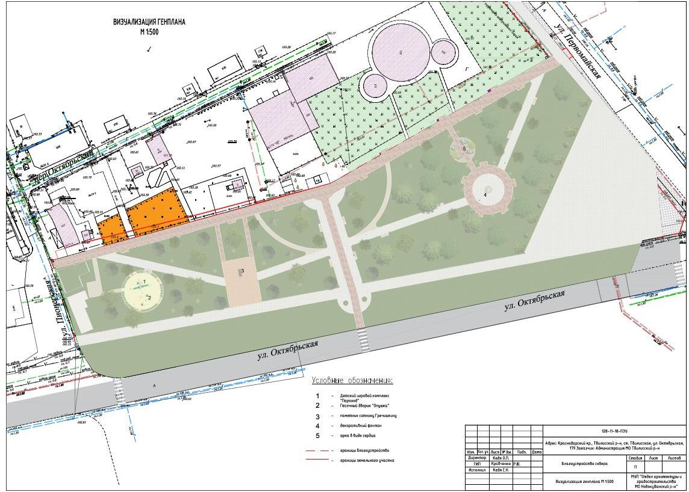
ДИЗАЙН-ПРОЕКТ №2
сквера расположенного по адресу: Краснодарский край, Тбилисский район, ст-ца Тбилисская, ул. Элеваторная 70
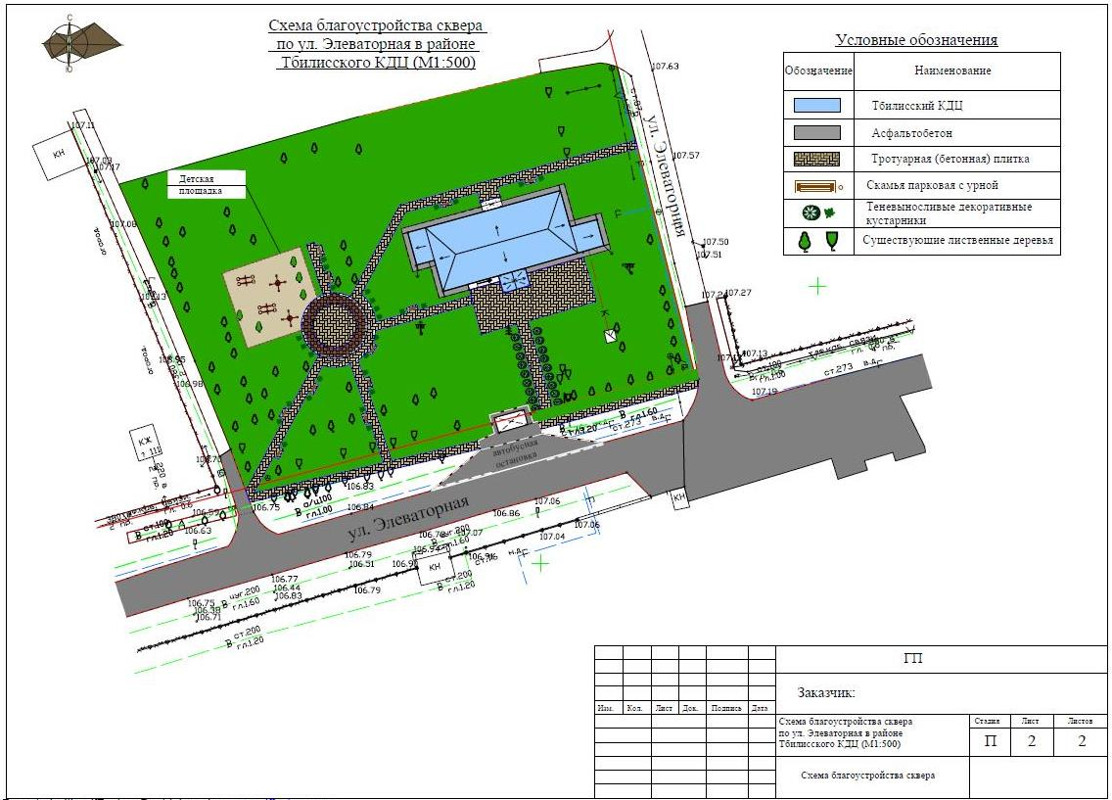
ДИЗАЙН-ПРОЕКТ №3
парка «30 лет Победы» расположенного по адресу:
Краснодарский край, Тбилисский район, ст-ца Тбилисская, ул. Красная 224 Г
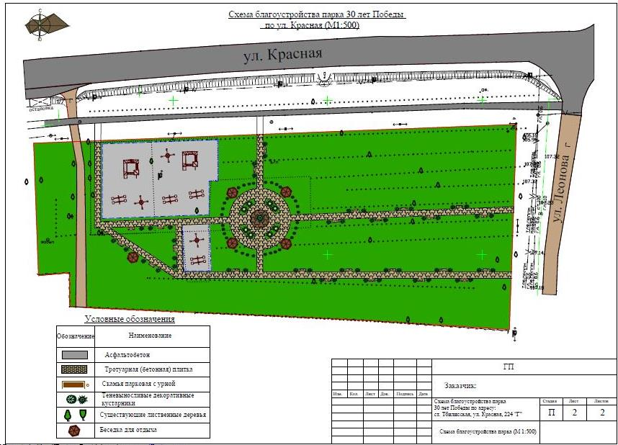
Глава Тбилисского сельского
поселения Тбилисского района В.А. Чвикалов

